Актуальность работы. Совершенствование и развитие современной техники требует создания материалов, обладающих качественно новым комплексом эксплуатационных свойств. Новыми материалами, отвечающими современным требованиям, являются композиционные материалы (КМ), свойства которых могут заранее проектироваться под определённую задачу.
Композиционные материалы с металлической матрицей, упрочнённой тугоплавкими высокомодульными, высокопрочными частицами керамики, являются весьма перспективными материалами для отраслей машиностроения. Об этом свидетельствует отечественный и зарубежный опыт опробования таких КМ в подвижных сопряжениях различных механизмов и машин. При соответствующем составе матричных сплавов и определённой объемной доле армирования дисперсно-упрочнённые КМ системы Al–SiC (КМ с матрицей из алюминиевых сплавов, армированных частицами карбида кремния), обладают низкими значениями коэффициентов трения и дают весьма высокие результаты по износостойкости. Кроме того, дисперсно-упрочненные КМ имеют хорошие литейные свойства и возможность пластической и механической обработки. Важными достоинствами дисперсно-упрочнённых КМ на базе легких алюминиевых сплавов являются их малый удельный вес и низкая стоимость.
Однако для успешного применения новых КМ в машиностроении необходимо совершенствование способов обработки КМ, в том числе разработка способов сварки и наплавки.
Особый интерес имеет получение наплавленных покрытий из КМ на деталях, работающих в условиях трения. Применение покрытий из КМ на рабочих поверхностях трибосопряжений позволит повысить ресурс работы деталей во фрикционном контакте. Однако анализ литературных и патентных источников, посвящённых данной проблеме, показал, что работы в направлении наплавки покрытий из КМ практически отсутствуют. Это объясняется тем, что определение свариваемости исследуемых КМ ещё находится на стадии накопления экспериментальных данных и, кроме того, отсутствует присадочный материал, который мог бы использоваться при получении наплавленных покрытий.
Из вышеизложенного следует, что разработка технологии получения наплавленных покрытий из дисперсно-упрочнённых КМ системы Al–SiC имеет исключительную актуальность.
Целью работы является повышение износостойкости и трибологических свойств деталей, работающих в условиях сухого трения, путём аргонодуговой наплавки композиционных материалов системы Al–SiC на алюминиевые сплавы.

Задачи исследования.
            - Выявить основные физические и металлургические процессы, происходящие при дуговой наплавке w-электродом с применением присадочного материала из КМ системы Al–SiC и определяющие условия сохранения дисперсного армирующего наполнителя, и равномерность его распределения в алюмоматричном композиционном покрытии.
            - Определить технологические возможности аргонодуговой наплавки КМ системы Al–SiC. Разработать присадочный материал, выбрать схему наплавки и параметры процесса, обеспечивающие получение покрытий с композиционной структурой, рекомендованной для трибосопряжений.
            - Исследовать трибологические свойства наплавленных покрытий и сопоставить их со свойствами литых КМ и покрытий, полученных твёрдофазным способом.
            - Разработать технологические рекомендации для получения методом аргонодуговой наплавки износостойких покрытий из КМ системы Al − SiC.
Научная новизна.
- На базе теоретических и экспериментальных исследований установлено, что при дуговой наплавке основной причиной снижения эксплуатационных свойств КМ системы Al-SiC является уменьшение доли армирования в результате физического разрушения частиц и их химического взаимодействия с расплавом алюминиевой матрицы с образованием карбидов алюминия (Al₄C₃ и Al₄SiC₄).
- Установлено, что образование карбидов алюминия может быть ограничено путём легирования матричного сплава присадочного КМ кремнием до 11-13 % и снижением температуры расплава, а физическое разрушение и неравномерность распределения армирующих частиц в покрытии в достаточной степени устраняется выбором зоны сварочной ванны, в которую осуществляется подача присадочного материала.
- Показано, что для качественного формирования наплавленного покрытия необходимо использовать присадочный материал, обладающий вязкостью не более 0,2 Па∙с, что обеспечивается применением присадки из литого КМ с объемной долей армирования не более 10%.
- В процессе дуговой наплавки по разработанной технологии происходит частичная сфероидизация частиц и диспергирование структуры матрицы, что обусловливает уменьшение интенсивности изнашивания наплавленных покрытий из КМ с матрицей АК12М2МгН в 4 раза, а с матрицей АМг1 – в 1,5 раза, по сравнению с литым КМ.
Практическая ценность. Определены схемы и режимы аргонодуговой наплавки, обеспечивающие получение наплавленных покрытий, обладающих заданной долей армирования и композиционной структурой. Разработаны и изготовлены литые прутки для дуговой наплавки покрытий из дисперсно-упрочнённых КМ системы Al–SiC (Заявка на авторское свидетельство № 2008104838/20 от 12.02.2008).
Методы исследования. Результаты работы получены путем теоретических и экспериментальных исследований. Эксперименты по наплавке проводили с применением оборудования для аргонодуговой сварки вольфрамовым электродом. Металлографический анализ структуры наплавленных покрытий проводили с использованием оптических микроскопов Neofot и Leica DMILM, оснащённого программой Qwin для анализа изображений. Трибологические свойства покрытий оценивали на универсальных машинах трения МТУ-01 (ТУ 4271-001-29034600-2004) и УМТ-1 (ГОСТ 23.210-80) в условиях сухого трения скольжения. Механические свойства покрытий определяли путём испытаний образцов на трёхточечный изгиб на установке Instron и измерений твёрдости на приборе типа ИТ 5010 (твердость по Бринеллю). Фрактограммы изломов и снимки поверхности трения получали на электронном микроскопе LEO 430i. Обработку полученных данных проводили с использованием стандартных программ Microsoft Excel и MathCAD.
Апробация работы.
Основные результаты работы доложены на Международном симпозиуме «Образование через науку» (МГТУ им. Н.Э. Баумана, 2005), на XXVI Международной конференции «Композиционные материалы в промышленности» (г. Ялта, 2006), на IV научно-практической конференции материаловедческих обществ России «Новые градиентные и слоистые композиты» (г. Москва, 2006), на Международной конференции «Сварка – взгляд в будущее» (г. Москва, 2007), на IX Российско-Китайском Симпозиуме «Новые материалы и технологии» (г. Астрахань, 2007) и на научном семинаре кафедры «Технологии сварки и диагностики» МГТУ им. Н.Э.Баумана (г. Москва, 2007).
Публикации.
Материалы диссертации отражены в 6 печатных работах.
Объем работы. Диссертационная работа изложена на 125 страницах машинописного текста, иллюстрируется 80 рисунками, содержит 27 таблиц, состоит из введения, четырёх глав, выводов, списка литературы (85 наименования).
Содержание работы
Во введении обосновывается актуальность выбранного направления исследований и сформулирована цель работы.
В первой главе рассмотрены общие характеристики дисперсно-упрочнённых композиционных материалов с металлической матрицей.
Показано, что КМ системы Al–SiC при испытании на трение и износ дают весьма высокие результаты по износостойкости. Введение в алюминиевые сплавы армирующих частиц микронных размеров с резко отличной от матрицы твердостью не только повышает износостойкость сплавов, но и вследствие возросшей гетерогенности может расширить область существования во фрикционном контакте так называемых вторичных структур, обеспечивающих нормальное протекание процессов трения и износа в широком диапазоне параметров нагружения. Такие КМ обладают высокой износостойкостью и низкими значениями коэффициентов трения. Так например, согласно испытаниям, проведённым в ИМЕТ им А.А. Байкова, введение в сплав Д16 частиц SiС в количестве 2,5 об. % повышает износостойкость КМ по сравнению с матричным сплавом в 6 раз (условия сухого трения против контртела из сплава 40Х, удельная нагрузка 1,2 МПа). Существенно расширяется интервал допустимых параметров трибонагружения (скоростей относительного перемещения, нагрузок, температур в контакте), а также стойкость против схватывания. Показано, что в результате контактного физико-химического взаимодействия тонкого поверхностного слоя КМ с материалом контртела и окружающей средой на поверхности трения возникает рабочий слой со специфическими триботехническими свойствами, называемый «третьим телом». При этом влияние объёмных механических свойств материала детали на износостойкость поверхностного слоя не является решающим. В связи с этим, с позиций требований, предъявляемых к материалам, используемым в трибосопряжениях, применение дисперсно-упрочненных КМ с матрицей из алюминиевых сплавов, армированных частицами карбида кремния, в качестве покрытий на рабочих поверхностях трущихся деталей вполне оправданно. При этом толщина покрытия должна быть не менее 1,5 мм после обработки.
Рассмотрены основные способы дуговой наплавки износостойких покрытий из дисперсно-упрочнённых КМ с металлической матрицей. Однако работы по дуговой наплавке КМ системы Al-SiC отсутствуют. Поэтому для характеристики основных физических и металлургических процессов, определяющих условия сохранения уникальных свойств КМ системы Al–SiC в покрытии, были рассмотрены особенности сварки плавлением этих КМ.
Согласно результатам исследований процесса дуговой сварки алюмоматричных КМ, приведённым в работах Рябова В.Р., Чернышова Г.Г., Loyd, D.J., Linert T.J. и др., при сварке плавлением КМ системы Al–SiC возникают следующие основные проблемы:
- Взаимодействие расплава алюминиевой матрицы с армирующей фазой SiC в условиях высокотемпературного сварочного нагрева с образованием карбидов алюминия, появление которых приводит к снижению эксплуатационных свойств КМ;
- Возрастание вязкости расплава КМ при увеличении доли армирующих частиц, что затрудняет образование сварного шва;
- Вероятность неоднородного распределения армирующей фазы и образование трёх зон в сварном шве: I - зона в верхней части шва, где наиболее вероятно интенсивное разрушение частиц в результате воздействия дугового разряда; II – зона в центральной части шва, содержащая частицы, зафиксированные в междендритных пространствах столбчатой кристаллизации; III – зона, прилегающая к линии сплавления, свободная от частиц, вследствие оттеснения армирующих частиц растущими кристаллами матричного сплава;
- Пористость шва.
Для устранения этих проблем авторы исследований предлагают следующие технологические приёмы: подбор режимов сварки с минимальной погонной энергией, экранирование КМ от непосредственного воздействия дуги, а также указывают на возможность ограничения взаимодействия частиц SiC с расплавом матрицы путём легирования матричного сплава кремнием. Однако отсутствует конкретная информация о степени влияния всех указанных технологических приёмов в условиях дуговой наплавки.
Во второй главе рассмотрена проблема взаимодействия алюминиевого расплава с частицами карбида кремния в стационарных условиях с позиций термодинамики. Согласно исследованиям, проведённым Исайкиным А.С., Iseki T., Viala J.C. и др. взаимодействие алюминиевого расплава и частиц карбида кремния начинается уже при температуре близкой к температуре плавления алюминия (923К) с образованием карбида алюминия Al₄C₃ и выделением кремния [Si] по следующей реакции:
4Al + 3SiC → Al₄C₃ + 3[Si] | (1)
Кремний, выделяющийся в этой реакции, растворяется в расплаве, окружающем частицу, образуя, согласно работам Bermudez V.M., Porte L., Wu R. И др., локальные зоны обогащения кремнием, контролирующие последующие стадии межфазных реакций «частица - матричный расплав» Коэффициент α степени протекания реакции (1), который определяется как молярная доля карбида кремния, вступившего во взаимодействие с образованием карбида алюминия, зависит от температуры. Например, при повышении температуры на 400 К (с 1073К до 1473К) значение α увеличивается почти в 2 раза (от 0,095 до 0,17 соответственно). Также заметно увеличение скорости реакции (1) с уменьшением размера частиц, в частности, при размере частиц 7,9 мкм и температуре 1275 К реакция достигает равновесия за 45 мин., а при размере 0,9 мкм – за 15 мин. Кроме того скорость реакции зависит от температуры: при возрастании температуры на 40 К (от 941К до 987К) время достижения равновесия сокращается в 4 раза. Причём во многих работах отмечается значительное влияние количества кремния, вводимого в алюминиевую матрицу, на степень протекания реакции (1). Например, при добавлении 10 ат % Si значение степени реакции уменьшается с 0,15 до 0,083 при температуре 1273К.
При нагреве КМ до температур более 1620К указанное взаимодействие проходит с образованием тройного карбида алюминия Al₄SiC₄:
4Al+4SiC→ Al₄SiC₄+3[Si] | (2)
Однако протекание реакции (2) менее изучено, так как в большинстве работ анализируется взаимодействие алюминиевого расплава с карбидом кремния применительно к условиям литья при температурах 923 – 1200К.
При наплавке расплав КМ нагревается до температур выше 1200К. Поэтому для определения влияния содержания кремния в алюминиевой матрице на протекание реакции образования тройного карбида алюминия был проведён оценочный расчёт равновесия химической реакции по методике, предложенной Исайкиным А.С. для реакции образования двойного карбида алюминия. Согласно этой методике процесс взаимодействия карбида кремния с алюминиевой матрицей с образованием тройного карбида алюминия можно представить в виде:
3SiC→3Si_{тв} + 3C_{тв}; |  | (3)
3Siтв→3Si_{ж}; |  | (4)
3Si_{ж}→3[Si]; |  | (5)
4Al_{ж} + SiC + 3C_{тв}→ Al₄SiC₄ |  | (6)
4Al_{ж} + 4SiC → Al₄SiC₄ + 3 [Si] |  | (7)
Изменение изобарно - изотермического потенциала ΔG реакций определяли по методу Темкина и Шварцмана, а изменение изобарно - изотермического потенциала реакции (7) – как сумму изобарно - изотермических потенциалов реакций (3) – (6).
Проведённый оценочный расчёт (рис. 1) показал, что легирование матрицы кремнием ограничивает протекание реакции (2).
Рис.1. Зависимость изобарно - изотермического потенциала реакции (2) от температуры при различном содержании кремния
Таким образом, при дуговой наплавке алюмоматричных КМ, армированных частицами карбида кремния, следует ожидать протекания как реакции (1), так и реакции (2) в расплавленной ванне. Степень протекания реакции зависит от легирования матрицы кремнием и температуры расплава ванны.
Кроме того, выявлено влияние эффективной вязкости композиционного расплава на возможность качественного формирования наплавленного покрытия. Установлено, что при наплавке КМ с объемным содержанием частиц SiC 10% и более образование наплавленного валика затруднено в связи с отсутствием растекания по подложке и сплавления присадочного материала с подложкой. Отсюда сделано заключение о допустимом объёме армирующей фазы при наплавке (менее 10%)
Третья глава содержит данные о материалах и методах проведения исследований аргонодуговой наплавки КМ системы Al − SiC.
В качестве наносимого материала опробованы КМ с матрицей из алюминиевых сплавов АМг1 (<0,05 % Si; <0,01% Cu; 0,5 −1,8 %; Mg, <0,05 % Fe; ГОСТ 4784—97) и АК12М2МгН (11 −13 % Si, 1,5 −3 % Cu; 0,3 – 0,6 % Mn; 0,85 − 1,35 % Mg; <0,5 % Zn; 0,05 −1,2 % Ti; 0,3 − 1,3 % Ni; <0,8 % Fe; <0,2 % Cr; <0,1 % Sn; ГОСТ 1583-93). Такой выбор матричных сплавов связан со следующими соображениями. Сплав АМг1 имеет наилучшие показатели свариваемости по сравнению с другими сплавами, используемыми в качестве матриц алюмоматричных КМ. Кроме того, добавка Mg в сплав улучшает смачивание керамических частиц. Сплав АК12М2МгН относится к многофазным термически упрочняемым алюминиевым сплавам с температурой плавления 505⁰С. КМ на его основе обладают лучшими трибологическими свойствами. Выбранные для наплавки матричные сплавы отличаются содержанием кремния, наличие которого в матричном сплаве согласно термодинамическим расчетам, приведенным в главе 2, ограничивает взаимодействие частиц карбида кремния с расплавом алюминиевой матрицы. Однако влияние кремния в условиях дуговой наплавки при ограниченном времени пребывания КМ при высоких температурах требует специального анализа, который был нами проведён в ходе экспериментальных исследований. В качестве армирующего наполнителя для наплавляемого КМ применяли частицы карбида кремния зелёного (ГОСТ 26327-84) размером 14 и 28 мкм. Объёмная доля армирования составляла 5, 8 и 10%. При выборе объёмной доли армирования и среднего размера частиц руководствовались данными о трибологических свойствах КМ подобного состава. Учитывали также изменение вязкости расплава КМ при увеличении концентрации кремния и частиц карбида кремния.
Для получения наплавленных покрытий заданного состава применяли присадочные прутки, изготовленные из литых КМ путём сортовой прокатки литых заготовок в калибрах. Литые КМ получали методом механического замешивания армирующих частиц в расплав матрицы. Присадочные прутки имели квадратное сечение размером 2х2 мм и длину 500 мм.
Из исследований, по дуговой сварке КМ известно, что деградация армирующего наполнителя в сварочной ванне наблюдается при сварочном токе более 200А. Поэтому в процессе наплавки величина тока в дуге не превышала 200А. Кроме того, учитывали, что сохранение армирующей фазы зависит не только от режимов наплавки, но и от места и способа введения присадочного материала. В головной части сварочной ванны температура расплава выше, чем в хвостовой части. Из этих соображений эксперименты проводили при следующих схемах наплавки:
  - присадочный материал подаётся по переднему фронту сварочной ванны;
  - присадочный материал подаётся в хвостовую часть сварочной ванны;
При реализации этих схем присадочный материал подвергается различным тепловым воздействиям. Наибольшему тепловому воздействию подвергается КМ при использовании первой схемы, а минимальному воздействию − при второй схеме.
Для проведения экспериментальных исследований по дуговой наплавке была создана установка, обеспечивающая проведение наплавки алюмоматричных КМ с механизированной подачей присадочных прутков.
Для сопоставления трибологических свойств покрытий, полученных разными способами, была проведена сварка взрывом, как твердофазный способ получения покрытий. Сварку взрывом осуществляли на подложку толщиной 10 мм из алюминиевого сплава АМг6, плакированную алюминиевым сплавом АД1, толщиной 0,8 мм. В качестве метаемых использовали пластины из матричного сплава АК12М2МгН и КМ АК12М2МгН +5%SiC₍₁₄₎. Пластины из КМ получали путём прокатки литых заготовок до толщины 2,2 мм.
Для оценки структуры наплавленных покрытий проводили металлографические исследования наплавленного материала с использованием оптических световых микроскопов Neofot и Leica DMILM, оснащённого программой Qwin для анализа изображений.
Механические свойства полученных покрытий определяли путём измерения твёрдости на приборе типа ИТ 5010 (твердость по Бринеллю). Диаметр шарика 2.5 мм, нагрузка 620 Н. При выбранных параметрах нагружения отпечатки твердости достаточны для того, чтобы судить о свойствах КМ в целом, а не о свойствах матричного сплава. Также проводили испытания образцов, полученных сваркой взрывом, на трёхточечный изгиб на установке Instron.
Трибологические испытания покрытий на трение и износ проводили на универсальных машинах трения МТУ-01(ТУ 4271-001-29034600-2004) и УМТ-1 (ГОСТ 23.210-80) в условиях сухого трения скольжения. В машине трения МТУ-01 реализуется схема трибоконтакта, при которой торец вращающейся втулки (контртело) скользит по неподвижному диску, в машине трения УМТ-1 – втулки вращаются относительно друг друга при осевом нагружении. Контртела в обоих случаях были изготовлены из стали 45 (HRC≥45). На машине трения МТУ-01 проводили испытания образцов, полученных дуговой наплавкой и сваркой взрывом, а на машине трения УМТ-1 проводили испытания образцов, полученных дуговой наплавкой.
Четвертая глава содержит результаты экспериментальных исследований по получению покрытий из КМ системы Al-SiC и результаты испытаний на трение и износ в условиях сухого трения покрытий, полученных различными способами.
Дуговую наплавку проводили на подложку из алюминиевого сплава АМг6, толщиной 5 мм с использованием двух схем введения присадочного материала на следующих режимах: I = 80 – 200 А; U_{д}=18 В; V_{пп} = 0,7 – 1,1 м/мин; V_{н} = 13 м/ч; угол ввода присадочного прутка α = 30⁰; расход защитного газа (Ar) – 12 л/мин.
Металлографические исследования наплавленного металла и измерения твердости полученных валиков показали следующее:
При наплавке присадочного материала с матрицей АМг1 по схеме I вследствие перегрева и химического взаимодействия частиц с матрицей наблюдаются признаки деградации армирующей фазы (рис 2 а – в). Сохранившиеся частицы SiC и частицы новых фаз Al₄SiC₄ и А1₄С₃ распределены в центральной части валика, в результате в этой зоне наблюдается разброс значений твердости (рис.4, а). При реализации схемы II армирующая фаза сохраняется в объеме КМ. Скольная форма частиц SiC свидетельствует о слабом межфазном взаимодействии (рис. 2 г – е). Распределение частиц остается равномерным, что подтверждается результатами измерения твердости. Незначительное уменьшение твердости на линии сплавления связано с образованием в этой области тонкой зоны, обедненной частицами.
При наплавке присадочного материала с матрицей AК12М2МгН по схеме I взаимодействие армирующей фазы с расплавом матрицы не происходит за счёт большого содержания Si в матрице КМ (11-13 %). Кроме того, армирующие частицы занимают весь объём сварочной ванны, что приводит к достаточно равномерному распределению значений твёрдости по глубине наплавленного валика (рис. 3 а - в). При наплавке по схеме II, армирующая фаза сохраняется, однако распределение частиц карбида кремния в наплавленном валике становится неравномерным (рис. 3 г - е), что отражается на значениях твёрдости наплавленных валиков (рис. 4).
Такое различие в распределении армирующих частиц в зависимости от схем введения присадочного материала, вероятно, связано с резким возрастанием вязкости матричного расплава, содержащего кремний в количествах, превышающих эвтектический состав (учитывая возможность образования локальных зон обогащения кремнием вокруг частиц SiC). В результате в охлажденной хвостовой части ванны при температурах выше Т_{эвт} присутствует не только частицы карбида кремния, но и кристаллы первичного заэвтектического кремния, и композиционная смесь теряет жидкотекучесть. Эти соображения подтверждаются металлографически. На рис 3, е приведена микроструктура покрытия, наплавленного прутком АК12М2МгН +5%SiC₍₂₈₎ по схеме II. Помимо эвтектик Al-Si в поле матрицы видно присутствие крупных кристаллов первичного кремния преимущественно вблизи частиц SiC (кристаллы Si показаны стрелками).

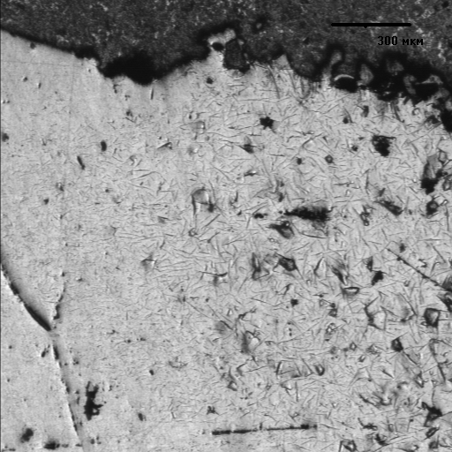 | 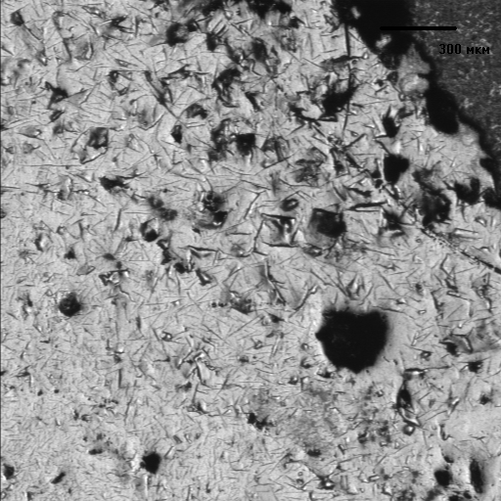 | 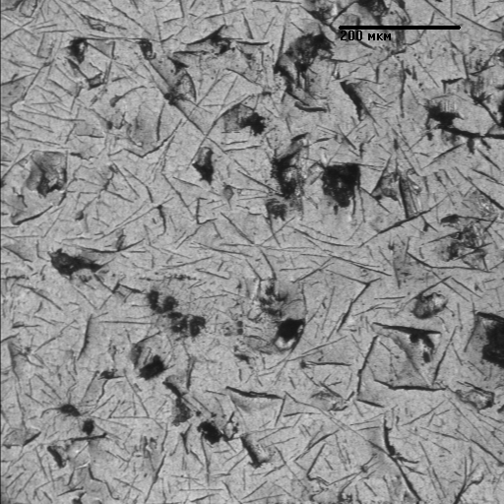
а) | б) | в)
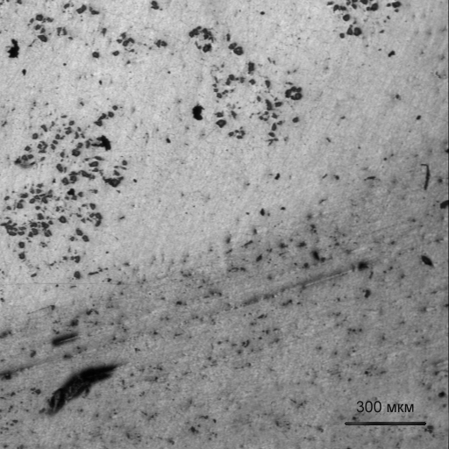 | 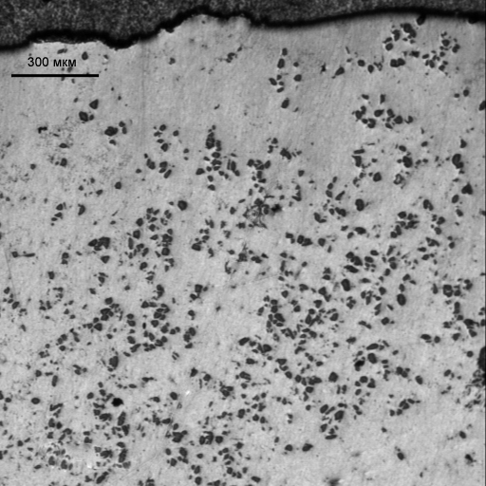 | 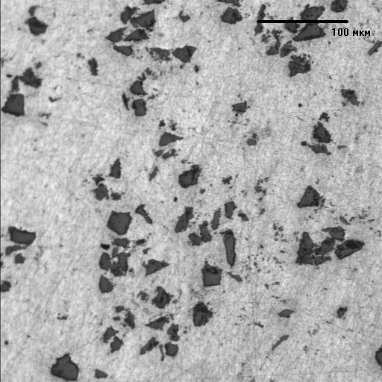
г) | д) | е)
Рис. 2. Микроструктура покрытия, наплавленного присадочным материалом АМг1+5%SiC₍₂₈₎ по схемам: I (а, б, в), II (г, д, е)

Таким образом, экспериментально установлено, что для предотвращения взаимодействия армирующей фазы с расплавом матрицы, наплавку присадочным материалом из КМ с матрицей, не содержащей Si, следует проводить по схеме II с подачей присадки в хвостовую часть ванны. При наплавке присадочным материалом из КМ с матрицей, содержащей большое количество Si, когда расплав обладает повышенной вязкостью, следует применять схему наплавки, при которой присадочный материал подаётся по переднему фронту сварочной ванны.
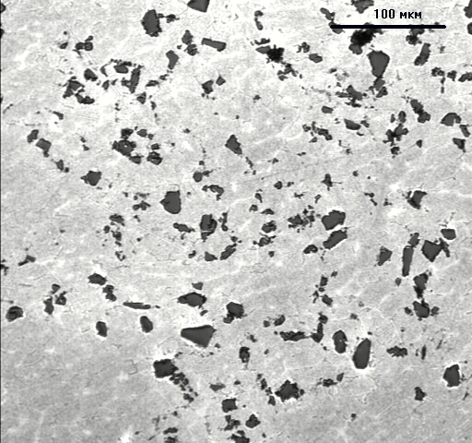 | 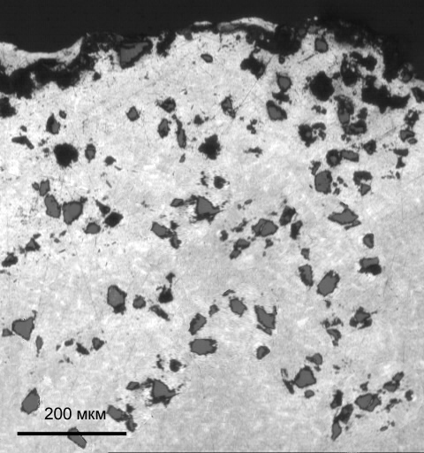 | 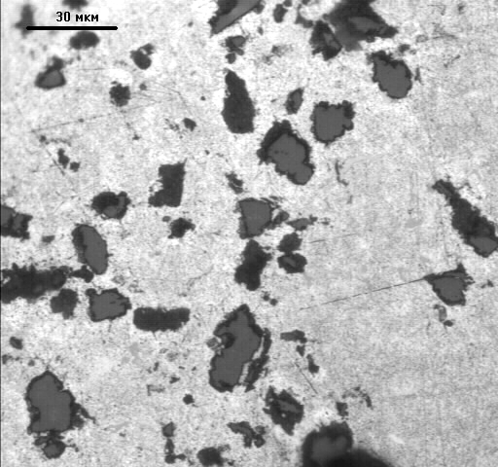
а) | б) | в)
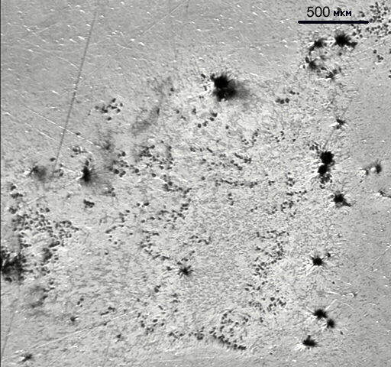 | 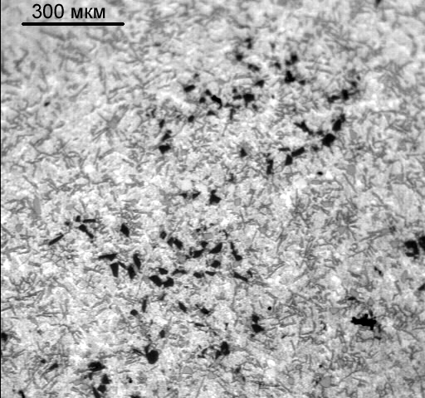 | 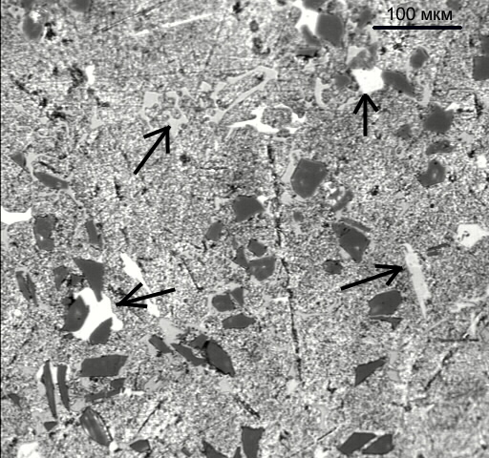
г) | д) | е)
Рис. 3. Микроструктура покрытия, наплавленного присадочным материалом АК12М2МгН +5%SiC₍₂₈₎ по схемам: I (а, б, в) и II (г, д, е).

а) | б)
Рис. 4. Распределение твёрдости НВ по глубине валика наплавленного из КМ АМг1+5%SiC₍₂₈₎ (а) и АК12М2МгН+5%SiC₍₂₈₎ (б)

Для проведения испытаний на трение и износ наплавленных покрытий на машине трения УМТ-1 изготавливали образцы в виде втулок, для чего выполняли кольцевую наплавку присадкой из КМ составов АМг1+5%SiC₍₂₈₎ и АК12М2МгН+5% SiC₍₂₈₎ на подложку из сплава АМг6, толщиной 15мм. Присадочный материал получали в виде колец из цилиндрических заготовок литых КМ. Наплавку производили на режиме: I=150А, Uд=18В, Vн=13м/ч с предварительным подогревом 140-150°С.
Металлографический анализ наплавленного металла полученных валиков показал сохранение армирующей фазы во всех образцах. Армирующие частицы сохраняют свои размеры. Продукты взаимодействия не обнаруживаются. Значения твёрдости НВ по сечению наплавленного металла и по длине валика имеют незначительный разброс. Отличительной особенностью валиков, наплавленных с использованием литого присадочного материала, явилось отсутствие пористости. Напротив, применение прокатанных прутков приводит к значительной пористости, которая может быть связана с загрязнением присадочного материала в процессе прокатки. В связи с этим применение литого присадочного материала более целесообразно. Были разработаны и рекомендованы литые присадочные прутки для дуговой наплавки. Прутки изготавливали на кафедре «Литейные процессы и конструкционные материалы» Владимирского Государственного Университета из литых КМ на основе высокопрочного литейного алюминиевого сплава АК12М2МгН, армированных частицами карбида кремния путём разливки композиционного расплава в разъемные литейные формы. Полученные литые композиционные присадочные прутки имели диаметр 5мм и длину 500мм. Аргонодуговая наплавка на подложку из сплава АМг6 с использованием разработанных литых прутков в качестве присадочного материала позволила получить наплавленные покрытия с равномерным распределением упрочняющих частиц наполнителя в объеме наплавленной матрицы. Упрочняющие частицы (SiC) сохраняют скольную огранку, что свидетельствует об отсутствии межфазного взаимодействия в процессе жидкофазного совмещения при дуговой наплавке. Поры в покрытиях, полученных с использованием литых прутков, отсутствуют.
Кроме дуговой наплавки, покрытия из КМ получали сваркой взрывом. Были получены покрытия с хорошей адгезией КМ к основному металлу. Металлографические исследования показали, что после сварки взрывом в покрытие из КМ армирующая фаза сохраняется, но заметно перераспределяется в матрице, формируя текстуру деформации.
Испытание покрытий на трение и износ в условиях сухого трения проводили на машине трения УМТ–1 при удельных нагрузках от 0,23МПа до 0,59 МПа и скоростях скольжения от 0,38 до 1,88 м/с, и на машине трения МТУ-01 при удельных нагрузках от 0,23 МПа до 0,59 МПа и скорости скольжения 0,64 м/с. Контртела были изготовлены из стали 45, HRC≥45. Образцы для испытания на машине трения УМТ-1 подготавливали из литых КМ, из матричного сплава АК12М2МгН и с кольцевой наплавкой КМ. Кроме того, изготавливали образцы из традиционных антифрикционных материалов Бр05Ц5С5 и АМО-1-20. Для сопоставления трибологических свойств покрытий из КМ, полученных разными способами, проводили испытания на машине трения МТУ-01 образцов, полученных сваркой взрывом, литых КМ и наплавленных покрытий из КМ.
В табл. 1 приведены значения коэффициентов трения при различных параметрах нагружения и условия задира образцов из различных материалов, полученных на машине трения УМТ-1.
Таблица 1.
Коэффициенты трения при различных режимах нагружения (УМТ-1)
Состав  образцов | Удельная нагрузка, МПа | Скорость скольжения, м/с.
Состав  образцов | Удельная нагрузка, МПа | 0,38 | 0,75 | 1,25 | 1,88
АК12М2МгН | 0,23 | 0.166 | 0.156 | 0.16 | –
АК12М2МгН | 0,35 | – | – | 0.187  (6мин)* | –
АК12М2МгН +5%SiC₍₂₈₎ | 0,23 | 0.141 | 0.150 | 0.156 | –
АК12М2МгН +5%SiC₍₂₈₎ | 0,35 | – | – | 0.086 | –
АК12М2МгН +5%SiC₍₂₈₎ | 0,47 | – | – | 0.072 | 0.061
АК12М2МгН +5%SiC₍₂₈₎ | 0,59 | – | – | – | 0.1 (2,5мин)*
АК12М2МгН +6%SiC₍₂₈₎  наплавка | 0,23 | 0.056 | 0.112 | 0.123 | –
АК12М2МгН +6%SiC₍₂₈₎  наплавка | 0,35 | – | – | 0.079 | –
АК12М2МгН +6%SiC₍₂₈₎  наплавка | 0,47 | – | – | 0.062 | 0.066
АК12М2МгН +6%SiC₍₂₈₎  наплавка | 0,59 | – | – | – | 0.048
АМг1+5%SiC₍₂₈₎ | 0,23 | 0.188 | 0.244 (4мин)* | – | –
АМг1+5%SiC₍₂₈₎ наплавка | 0,23 | 0.177 | 0.199 (6мин)* | – | –
АМО-1-20 | 0,23 | 0.7 (0,2мин)* | – | – | –
Бр05Ц5С5 | 0,23 | 0,48 | 0,37 | – | –
Примечание: * – переход в задир
На рис. 5 показана интенсивность изнашивания образцов в сравнении с металлом матрицы и КМ того же состава, что и наплавленное покрытие. Испытания на трение и износ наплавленного металла показали, что коэффициент трения и интенсивность изнашивания образцов, полученных наплавкой, ниже, чем у литых КМ того же состава. Данный эффект может быть обусловлен усилением межфазных связей частица-матрица, сфероидизацией частиц в процессе дуговой наплавки и повышением дисперсности структуры матрицы в наплавленных покрытиях.
Рис. 5. Интенсивность изнашивания образцов при удельной нагрузке 0,23 МПа и скорости скольжения 0,38 м/с: 1– АК12М2МгН; 2 –АК12М2МгН+5%SiC₍₂₈₎; 3– АК12М2МгН+5%SiC₍₂₈₎ наплавка; 4– АМг1+5%SiC₍₂₈₎; 5– АМг1+5%SiC₍₂₈₎ наплавка.
Следует отметить также расширения диапазона трибонагружения по скоростям и нагрузкам композиционных литых и наплавленных образцов по сравнению с образцами из матричных сплавов и антифрикционных материалов Бр05Ц5С5 и АМО-1-20. Покрытия, наплавленные присадочным материалом из КМ с матрицей АК12М2МгН, в опробованном диапазоне трибонагружения не переходили в задир.
Испытания на машине трения МТУ-01 показали, что покрытия, полученных сваркой взрывом, имеют трибологические свойства близкие к свойствам литых КМ того же состава (рис. 6). Износостойкость наплавленных покрытий наиболее высокая.

Рис. 6. Интенсивность изнашивания образцов на базе сплава АК12М2МгН при скорости скольжения 0,64 м/с:
1 –матричный сплав; 2, 4 – покрытия из матричного сплава и из КМ, полученные сваркой взрывом; 3 – литой КМ; 5 – наплавленное покрытие из КМ.
Основные выводы и результаты.
- На основе результатов теоретических и экспериментальных исследований показано, что разработанная технология дуговой наплавки покрытий с использованием присадочных материалов из алюмоматричных дисперсно-упрочнённых композиционных материалов обеспечивает значения интенсивности изнашивания и коэффициентов трения на уровне литых КМ того же состава и покрытий, полученных сваркой взрывом.
- На основе термодинамических расчетов реакций взаимодействия алюминиевого расплава с карбидом кремния и металлографических исследований установлено, что в условиях дуговой наплавки возможно взаимодействие алюминиевой матрицы и частиц карбида кремния с образованием карбидов алюминия (Al₄C₃ и Al₄SiC₄). Протекание реакций взаимодействия матрицы с армирующими частицами может быть ограничено путём легирования матричного сплава кремнием до 11 – 13 %.
- Металлографическими исследованиями установлено, что изменение жидкотекучести расплава КМ при наплавке покрытий связано с наличием армирующих частиц и резким возрастанием вязкости расплава КМ, содержащего кремний в количествах, превышающих эвтектический состав. Для обеспечения сплавления присадочного материала с подложкой и качественного формирования наплавленных валиков необходимо использовать присадочный материал из КМ с объёмной долей армирования не более 10% и содержанием кремния до 11…13%.
- Показано, что при наплавке алюмоматричных КМ системы Al-SiC на базе матриц не легированных кремнием (менее 0,05%), для предотвращения интенсивного взаимодействия алюминиевого расплава с частицами карбида кремния необходимо подавать присадочный материал в хвостовую часть ванны, которая имеет температуру расплава в 3 раза ниже, чем в головной части.
- При наплавке алюмоматричных КМ на базе матриц, легированных кремнием в количестве 11 – 13% (АК12, АК12М2МгН), обладающих повышенной вязкостью, следует применять схему наплавки с подачей присадочного материала в головную часть ванны, так как, благодаря большому содержанию кремния, взаимодействие частиц карбида кремния с алюминием в расплаве не происходит, и обеспечивается равномерное распределение армирующей фазы в наплавленном покрытии.
- Трибологические испытания в условиях сухого трения скольжения против контртела из закалённых сталей (HRC≥45) образцов с покрытиями из дисперсно-упрочнённых КМ системы Al-SiC, полученных различными способами показали, что интенсивность изнашивания наплавленных покрытий из КМ с матрицей АК12М2МгН при нагрузке 0,23 МПа и скорости скольжения 0,38 м/с уменьшается в 4 раза, а с матрицей АМг1 – в 1,5 раза, по сравнению с литым КМ.
- По разработанной технологии дуговой наплавки с использованием литых присадочных прутков впервые получены гетерогенные покрытия на базе КМ системы Al-SiC, обеспечивающие значения интенсивности изнашивания и коэффициентов трения на уровне литых КМ того же состава и покрытий, полученных сваркой взрывом.
- Выявлено, что технологической особенностью дуговой наплавки КМ системы Al-SiC является возможность получения покрытий с объёмной долей армирования не более 10%, причём при содержании кремния в матричном сплаве менее 1% необходимо использовать схему наплавки с подачей присадочного материала в хвостовую часть ванны, а при содержании кремния 11-13% необходимо подавать присадочный материал по переднему фронту сварочной ванны.

ОСНОВНОЕ СОДЕРЖАНИЕ ДИССЕРТАЦИИ ОПУБЛИКОВАНО В РАБОТАХ
- Аргонодуговая наплавка дисперсно-упрочнённых алюмоматричных композиционных материалов / Н.В. Коберник, И.В. Бродягина, Г.Г. Чернышов и др. // Физика и химия обработки материалов. – 2005. – №4. – С. 67-71.
- Структура и свойства композиционных покрытий, полученных сваркой взрывом / Н.В. Коберник, Г.Г. Чернышов, Е.Е. Ашкинази и др. // Физика и химия обработки материалов. - 2006. – №3. – С. 57 - 62.
- Влияние импульсного лазерного излучения на структуру и свойства алюмоматричных композиционных материалов армированных частицами SiC / Р.С. Михеев, Н.В. Коберник, Г.Г. Чернышов и др. // Физика и химия обработки материалов. – 2006. – №6. – С. 17 - 22.
- Коберник Н.В. Сварка плавлением дисперсно-упрочнённых алюмоматричных композиционных материалов (обзор) // Сварка и диагностика. – 2007. – №3. – С. 34 - 40.
- Коберник Н.В. Изготовление износостойких покрытий аргонодуговой наплавкой композиционного материала алюминиевый сплав АК12М2МгН – частицы SiC // Заготовительные производства в машиностроении. – 2008. – №4. – С. 13 - 17.
- Fusion welding of aluminium based metall matrix composites / G.G. Chernyshov, N.V. Kobernik, T.A. Chernyshova и др // Новые материалы и технологии: Материалы IX Российско-Китайского Симпозиума. – Астрахань, 2007. - С. 260 - 263.

